Guía de aprendizaje

OA (adaptado): Resolver problemas de la vida cotidiana utilizando operación de adición y sustracción.

Nombre Estudiante |  | Curso: 4 año A
Nombre Estudiante |  | Fecha: Semana 9  01/06 – 05/06

- Observa atentamente y contesta las siguientes preguntas.

Calcula cuánto duermen los siguientes animalitos:
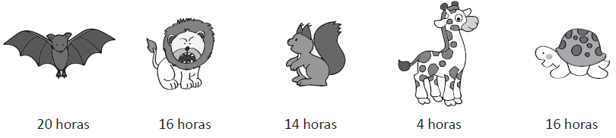

- ¿Qué animales duermen menos que la tortuga?
________________________________________________________________________________

- ¿Qué animales duermen más que la ardilla?
________________________________________________________________________________

- ¿Qué animales duermen la misma cantidad de horas?
________________________________________________________________________________

- ¿Cuál es el animal que duerme más horas?
________________________________________________________________________________

- Encuentra dos animales que en total duerman 20 horas.
________________________________________________________________________________

- ¿Cuál de estos cinco animales te gustaría ser? ¿Por qué?
________________________________________________________________________________

- Selecciona pintando la operación que debes realizar. Luego, dibuja el problema y escribe la expresión numérica o resultado.

- María infla 12 globos para una fiesta de cumpleaños, pero aún le faltan 5 globos por inflar. ¿Qué debe hacer para saber el total de globos que debe inflar?
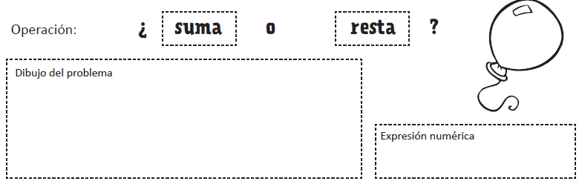

- Verónica lee una noche 7 páginas de un libro. Al otro día, lee 12 páginas. ¿Qué debe hacer para saber el total de páginas que lee en los dos días?
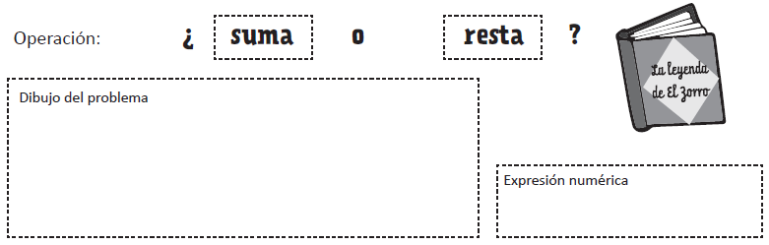

- Javiera abre el refrigerador de su casa y cuenta 17 huevos. Saca 6 huevos para preparar para ella y sus hermanos. ¿Qué debe hacer para saber la cantidad de huevos que quedan en el refrigerador?
